Дата | Предмет | Класс | ФИО учителя | Тема урока | Содержание урока
18.05 | Литература | 8 | Андронова Л.В. | Поэты русского зарубежья об оставленной ими Родине | 1.Посмотрите видеоурок по теме, прослушайте стихотворения: https://yandex.ru/video/preview/?filmId=15194761905420957955&text=видеоурок%209%20класс%20Поэты%20русского%20зарубежья%20об%20оставленной%20ими%20Родине&path=wizard&parent-reqid=1589521728703797-850409309208826851600291-prestable-app-host-sas-web-yp-161&redircnt=1589521737.1  2. Ответьте на вопрос: какие темы поднимают поэты в своих стихотворениях
18.05 | Литература | 8 | Андронова Л.В. | Семейная вражда и любовь героев в трагедии «Ромео и Джульетта» У. Шекспира. | 1.Посмотрите видеоурок по теме  https://yandex.ru/video/preview/?filmId=650522941619617300&text=видеоурок+ромео+и+джульетта+8+класс  2.Д/З читать отрывок с.230-240
18.05 | Физика | 8 | Николаева В.И. | §59 Магнитное поле катушки с током. Электромагниты и их применение. | Письменно ответить на вопросы в конце §59 стр. 171, упр.41 (2,3)
18.05 | Алгебра | 8 | Николаева В.И. | Контрольная работа № 9 | 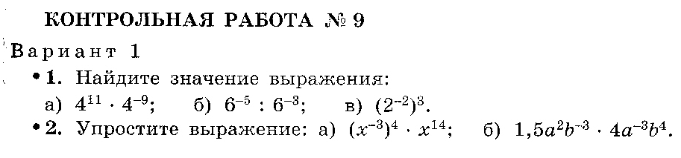  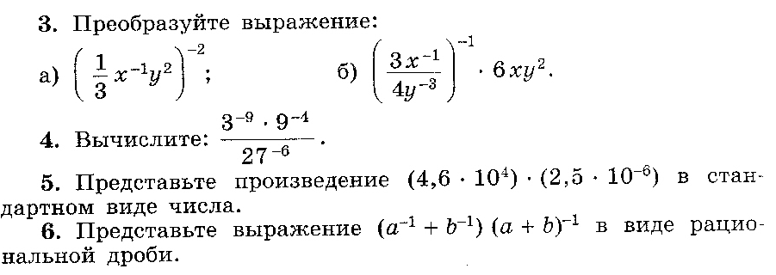
18.05 | Алгебра | 8 | Николаева В.И. | п.40 Сбор и группировка статистических данных. | Самостоятельно изучить тему п.40 стр. 214-218, выполнить тренировочные упражнения №№ 1029, 1031, 1033  Домашнее задание: №№ 1028, 1032

